**高一年级生物第4课时《解密核酸（2）》课后作业**

1．在信使RNA分子结构中，相邻的碱基G与C之间是通过什么结构连接而成的

A．3个氢键

B．—脱氧核糖—磷酸—脱氧核糖—

C．—核糖—磷酸—核糖—

D．—磷酸—核糖—磷酸—

2.碱基互补配对原则可发生在下列哪些结构中

①线粒体 ②高尔基体 ③叶绿体 ④核糖体 ⑤中心体 ⑥细胞核

A.②⑥ B.①②③④⑤⑥ C.①③④⑥ D.①③⑤⑥

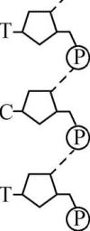3.右图为核酸部分结构示意图,下列叙述正确的是

A. 图中含3种核糖核苷酸

B. 该核酸通常为单链

C. 磷酸和核糖的交替连接构成基本骨架

D. 图示为DNA的部分结构

4. 下列关于双链DNA分子的叙述,错误的是

A. (A+G)的含量占全部碱基的50%

B. 碱基对之间通过氢键连接

C. 基本组成单位是核糖核苷酸

D. 由两条反向平行的链组成

5. 下列关于DNA双螺旋结构的主要特点的叙述,错误的是

A. 两条链是按反向平行方式盘旋成双螺旋结构的

B. 脱氧核糖和磷酸是交替连接,排列在外侧的

C. 腺嘌呤和尿嘧啶、鸟嘌呤和胞嘧啶配对排列在内侧

D. 碱基和碱基之间靠氢键相连

6.下图为DNA分子平面结构示意图,下列叙述错误的是

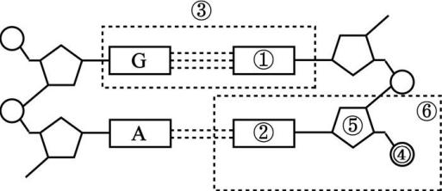

A. 图中②为尿嘧啶,⑤为脱氧核糖

B. 图中⑥为DNA的基本组成单位

C. 图中③的排列顺序可以代表遗传信息

D. 图中④和⑤交替连接构成DNA分子的基本骨架

7．下列关于DNA和RNA的结构与功能的说法，错误的是

A．区分单双链DNA、单双链RNA 4种核酸可以依据碱基比率和种类判定

B．双链DNA分子中碱基G、C含量越高，其结构稳定性相对越强

C．含有DNA的生物，遗传物质是DNA不是RNA

D．含有RNA的生物，遗传物质是RNA不是DNA

8．某mRNA分子中，U占20%，A占10%，那么它的模板DNA双链片段中胞嘧啶占

A．25% B．30% C．35% D．70%

9．下列生理过程中，没有体现碱基互补配对原则的是

A．减数分裂间期DNA和蛋白质的合成

B．减数分裂联会时发生的交叉互换

C．胰岛素基因在胰岛细胞中产生胰岛素mRNA

D．艾滋病毒在T细胞中进行增殖

10.（选做）根据遗传物质的化学组成，可将病毒分为RNA病毒和DNA病毒两种类型，有些病毒对人类健康会造成很大危害，通常，一种新病毒出现后需要确定该病毒的类型。假设在宿主细胞内不发生碱基之间的相互转换，请利用放射性同位素标记的方法，以体外培养的宿主细胞等为材料，设计实验以确定一种新病毒的类型。（要求：实验包含可相互印证的甲、乙两个组）

（1）简要写出实验思路。

（2）预期实验结果及结论。